
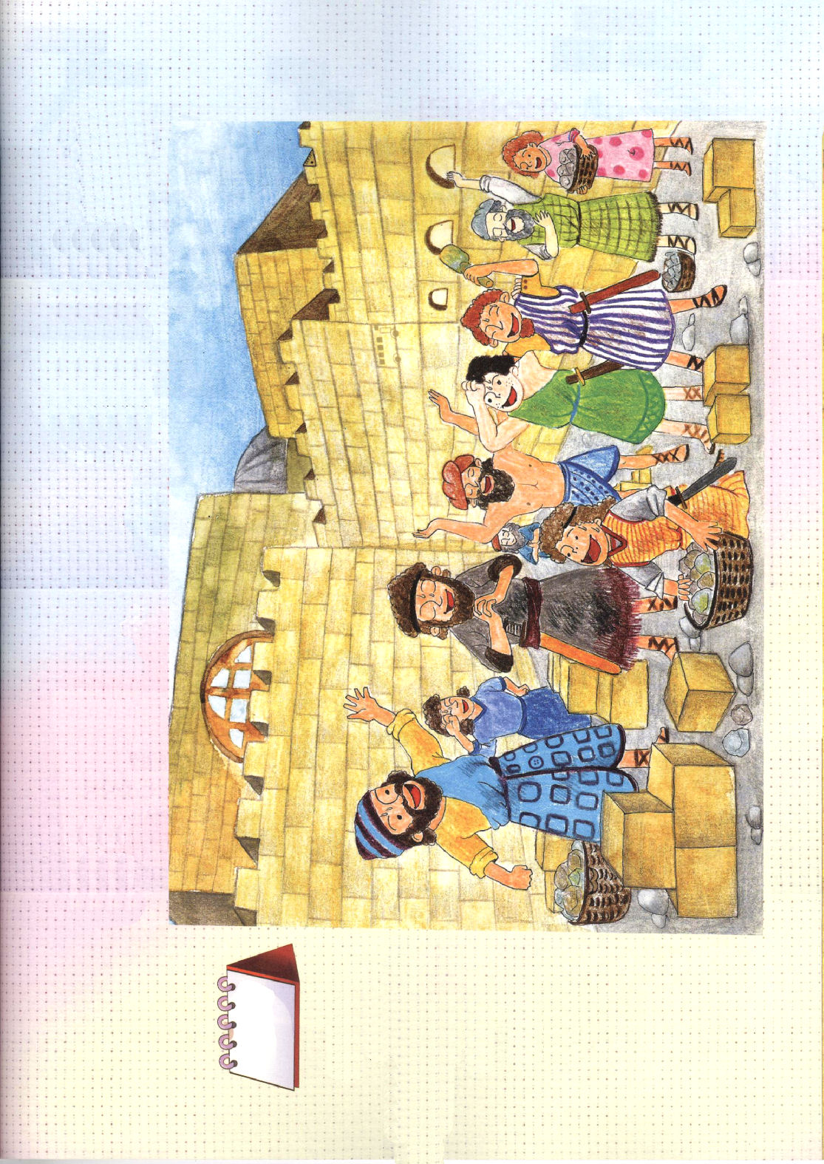
とたばた家庭問題

ガチャン「あ、もういやだ！いやだ！」パパは怒りながら、コップを投げて、ママは怒ってパパに大声をはりあげました。このようなとき、子どもの心はどうでしょうか。たぶん、子どもは心が不安になり、自分のせいでけんかをするようだし、パパ、ママをきらいになるでしょう。
ところで、この世には完ぺきな家庭はありません。夫婦の間でも、パパ、ママ、子どもたちの間、兄弟姉妹の間でも、大きくても小さくても、問題があって、葛藤して大変です。しかし、問題を霊的に見たら話が変わります。
イエス様をキリストとして信じ受け入れて、神様の子どもになったら、問題が生まれないのではありません。むしろ、もっと多くの問題が生じることもあります。しかし、神様の子どもに問題は問題ではありません。神様が祝福しようと、機会をあたえられたのです。
レムナントのみなさん、問題と事件が起きた時、どうしますか。その問題を解決しようと努力するでしょう。今からは、たったの1分でも、神様の前にその問題を置いて祈ってみましょう。愛の神様は、レムナントの祈りに耳を傾けて、その問題の中に隠しておいた神様の計画をはっきりと見せてくださいます。
特に、このごろの世の中は、経済問題、夫婦問題、健康問題、子どもの問題のせいで、家庭がたくさん崩れています。私たちの家庭にも問題がありますか。私たちの家庭のために、特別に神様がメッセージをくださいます。すばやく感づいて、祈りの深い中に入ってみてください。

月曜日
25



きょうのみことば

使徒16:15

そして、彼女も、また
その家族もバプテスマを
受けたとき、彼女は、
「私を主に忠実な者と
お思いでしたら、
どうか、私の家に
来てお泊まりくだ
さい。」と言って頼み、
強いてそうさせた。



良い神様、パパ、ママがけんかをするときには、心がいたくて、私のせいでけんかをするようでこわいです。しかし、私たちの家庭の問題の中には、神様のおどろくメッセージがあるというみことばに、力を受けました。感謝します。イエスさまのお名前に
よってお祈りします。アーメン
❁定刻祈りの点検：昼12時□―教会のために祈りましょう。夜9時―RUTCのために祈りましょう

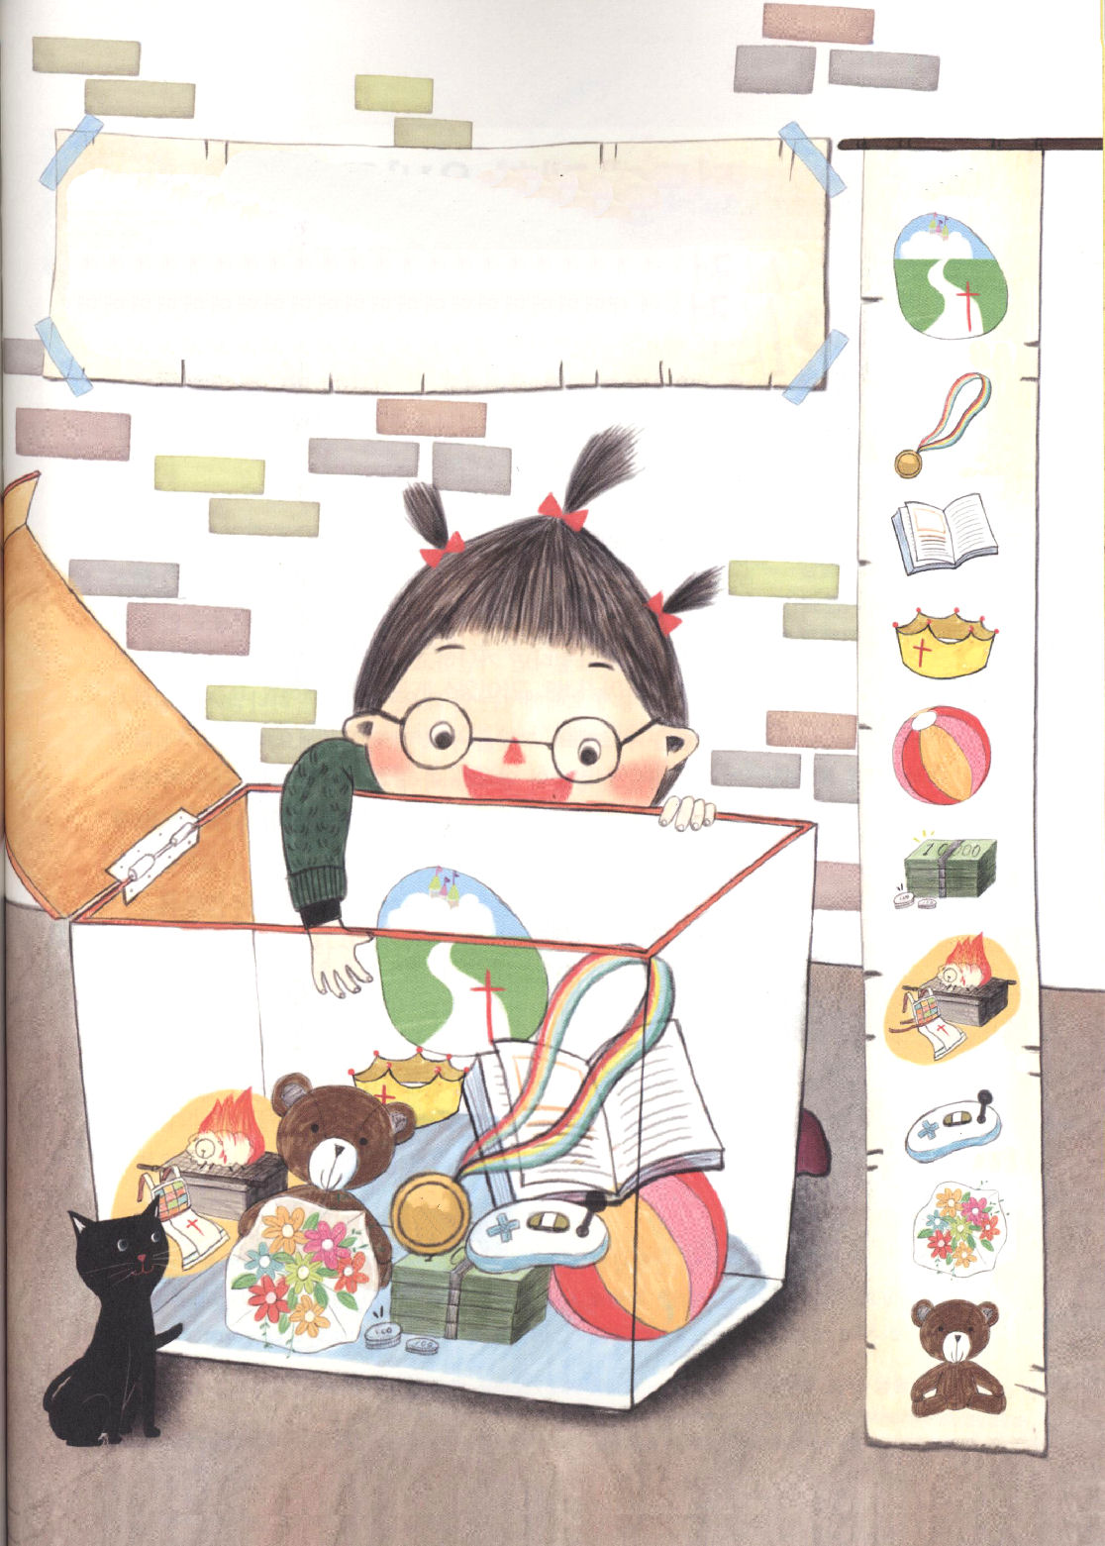
なくした救いの祝福を
見つけましょう

このような悩みをしたことはありますか。「私は救われたのかな」「私は天国に行くことはできるのかな」救いについて正確に知らないなら、このような悩みをするようになります。救いんについて正しく知れば、イエス・キリストにあって、まことの平安を味わいます。まことの平安を味わう人は、大胆に世の中を生きていきます。

１．キリストの奥義を知らなければなりません
救いについて正確に知ろうとするなら、まず、イエス・キリストについてあきらかに分からなければなりません。キリストは神様に会う真理の道に導いてくださるまことの預言者、罪を解決するまことの祭司、サタンをうちくだいたまことの王の働きを完全になしとげて、私を救ってくださった方です。したがって、救われたということには、私のすべての問題が完全に解決されたという意味が含まれています。

２．救いは神様がなさった完全な働き(仕事)です
救いは、人の努力でなしとげることはできません。ただ、神様だけがなさることができます。また、救いは邪魔したり防止できない完全な祝福です。それで、どこのだれも奪うことができません。

３．救われた者の祝福を味わいましょう
レムナントのみなさん、イエス様を救い主として心に受け入れたのですか。それなら、神様の子どもであることはあきらかです。神様の子どもは神様の霊である聖霊様がいっしょにおられます。聖霊様が導いて働いてくださいます。聖霊に満たされることは、救われた者がもらった最高のプレゼントです。

火曜日
26

きょうのみことば

使徒1:1～8

そして、彼女も、また
その家族もバプテスマを
受けたとき、彼女は、
「私を主に忠実な者と
お思いでしたら、
どうか、私の家に
来てお泊まりくだ
さい。」と言って頼み、
強いてそうさせた。

神様、イエス様が私を救ってくださった事実を信じます。そして、とても感謝します。聖霊に満たされる奥義を味わって、この世を征服する今日の一日になるように恵みを注いでください。感謝して、イエス・キリストのお名前によってお祈りします。アーメン
❁定刻祈りの点検：昼12時□―教会のために祈りましょう。夜9時―RUTCのために祈りましょう

なくした救いの祝福を見つけよう！
例

十字架

金メダル

本

王

ボール

お金

祭司

ゲーム

花

ぬいぐるみ

いま、多くのクリスチャンが救いの祝福をなくしてしまって
います。神様が神様の子どもにくださった３つの祝福を＜例＞から
見つけて、○しるしをつけましょう。Iペテロ2:9にヒントが
あります。

伝道についての正しい理解

伝道についてどのように理解していますか。「あの友だちは、私より勉強ができないから、教会に連れて行くことができる」とか、「この友だちは、私よりかわいく、よく暮らしているから、教会に連れて行くのはむずかしいな」と考えていませんか。神様が本当に願っておられる伝道は、こんな伝道ではありません。

１．伝道について知りたいです
神様は、かしこくてきれいな人だけを選んで呼ばれるのでしょうか。イエス様の弟子たちを見てください。学んだこともなくて、貧しくて、背景もない人たちでした。それなら、貧しくて無力な人だけ選んで呼ばれるのでしょうか。そのように誤解してはいけません。神様は神様がお望みの人を呼んでくださいます。それを伝道と言います。レムナントは、ピリポのように、聖霊様の導きにしたがって福音を伝えれば良いのです。それで、友だちを説得する必要はありません。むりに教会に来てと言う必要もありません。正確な福音だけを聞かせてあげれば良いのです。

２．聖霊様が働かれます
友だちに福音を伝えたら、その友だちが福音を受けたのですか。聖霊様が友だちといっしょにおられて導いてくださいます。みことばを通して福音の根をもっと深くおろすように、問題が来ても、だまされずに神様のおどろくべき計画を発見するようにしてください。友だちを通して神様の願いである世界福音化を聖霊様がなしとげていってくださいます。

水曜日
27

きょうのみことば

使徒8:26～40

ところが、主の使いが
ピリポに向かってこう
言った。「立って南へ
行き、エルサレムから
ガザに下る道に出な
さい。」（このガザは今、
荒れ果てている。）(26)

神様、私もピリポのように、聖霊様に導かれて、福音を伝える、まことの伝道をしたいです。私を聖霊で満たしてください。預言者的な祝福、祭司的な祝福、王的な祝福を味わう一日になりますように。イエス・キリストのお名前によってお祈りします。アーメン
❁定刻祈りの点検：昼12時□―教会のために祈りましょう。夜9時―RUTCのために祈りましょう

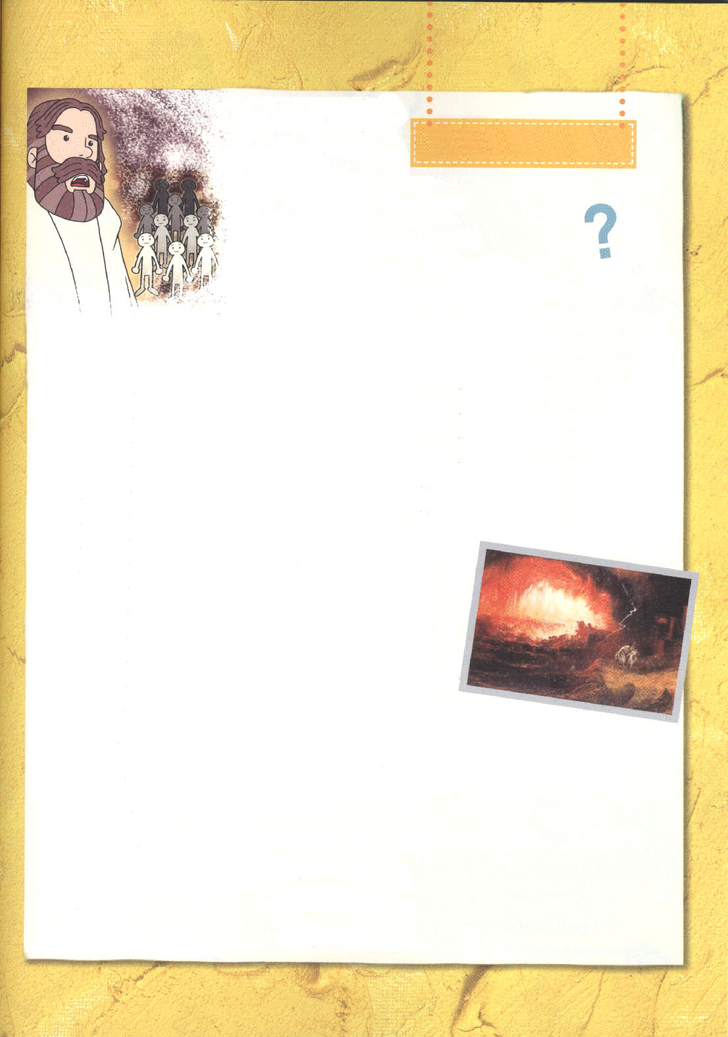

福音の目で見たマンガ聖書解説文

義人

アブラハムは、堕落したソドムの町に十人の義人を見つけたら、その町を
どのようにされますかと神様にたずねました。神様は、十人の義人のゆえに、
その町を滅ぼさないことを約束されました。たった十人の義人のゆえに、さばかれ
ないというのですが、義人がそれほど立派な人なのでしょうか。
神様とアブラハムが話した義人は、行動が正しくて、性格が優しい人を言うの
ではありません。優しく、正しく生きていても、神様がごらんになる義人には
なれません(ローマ3:20)。人間は生まれる時から罪人であるためです(ローマ3:23)。
神様が認められる義人は、イエス・キリストを信じることによって、救いの恵みを
受けた者です(ローマ3:22)。まさに神様の子どもです。義人は、神様がもっとも
愛される存在です。
福音の奥義を知って伝える義人は、時代を救うために
神様が準備されたレムナントです。キリストの奥義を
知っている人、それで世のすべての人々が神様の
祝福を受けるようにさせるアブラハムの
ような人が義人であり、レムナントです(創世記12:3)。
ただ1人のレムナントだけいても、そこには神の国が臨んで、暗やみの
働きが離れます。レムナントが福音の光を放つ時、罪悪の文化が崩れます。
それで、ソドムの町に十人の義人がいるなら、時間がたつほどそこには神様の
祝福が臨むようになります。
ところで、ソドムの町には女の子孫(創世記3:15)であるキリストの奥義を
分かる義人十人がいたのでしょうか。次を期待してください。

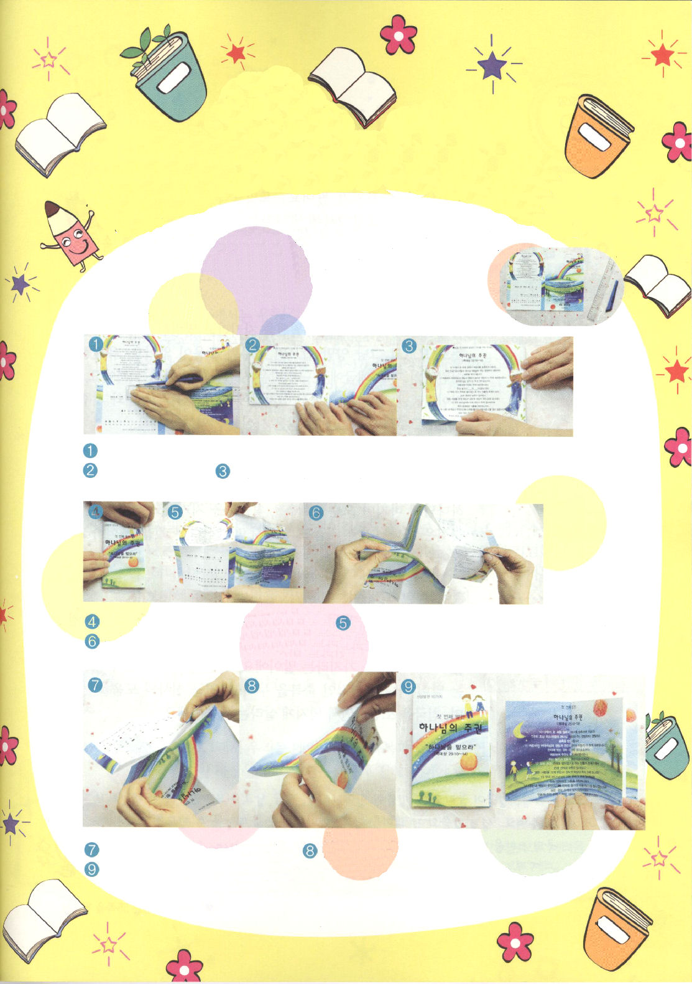
救われたレムナントの祈り

神様は、レムナントの祈りに答えてくださいます。ところで、こんな祈りも答えられるでしょうか。「神様、あの子がとてもきらいです。こらしめてください」神様は、答えてくださるでしょうか。レムナントならば、祈りに答えてもらいましょう。

１．未信者の祈り
神様を信じない人々は、むずかしいことがあるとき、人を探して行きます。助けを求めて、どうにか問題を解決しようと努力するのです。そうするうちにできなければ、偶像の前に訪ねて行って祈りながら助けてくれと言います。

２．目を覚まして祈りましょう
レムナントは、神様の恵みで神様の子どもになりました。神様の子どもは偶像崇拝をする必要がありません。イエス様のお名前で祈れば答えられます。問題と事件の中で神様の計画を発見して希望を抱きましょう。みことばが信じられて、祈れるようになれば、私がまず最初に変わって、周囲の人々を福音で生かせます。

３．何の祈りをしますか
神様の恵みに感謝する祈りをしてみましょう。福音を伝えられる使命をくださった神様に栄光を帰してみてください。私にあたえられた環境を見ながら、すでに来ている答えを発見して、神様をほめたたえてみましょう。私とともにおられる神様に愛を告白してみましょう。

木曜日
28

きょうのみことば

ヨハネ14:14

あなたがたが、わたしの
名によって何かをわたしに
求めるなら、わたしは
それをしましょう。

愛の神様、友だちをこらしめるような祈りではなく、救いの恵みに感謝して、神様が喜ばれることを求める、かしこいレムナントにならせてください。祈りに答えてくださるイエス・キリストのお名前によってお祈りします。アーメン
❁定刻祈りの点検：昼12時□―教会のために祈りましょう。夜9時―RUTCのために祈りましょう

わたしだけの本を作ろう！

レムナントの本を作りましょう。どんな本でしょうか？
信仰生活をするのに、一番重要な10の事実を知る
ための本です。次のページを使って、下の説明にしたがって
本を作り、ことばを書いてください。
＜はさみとカッターと定規を用意して、次のページのまわりの白い部分をはさみで切ってください＞

まんなかの実線を定規を使ってカッターで切りましょう
半分に折ります もう一度、半分に折ります

もう一度、半分におります 折った紙を開きます
カッターで切った部分を開いて、ひし形になるようにします

ひし形をそのままたたみます たたみます
これで私だけの本ができあがりました。えんぴつで、本の中に
ことばを書きましょう。

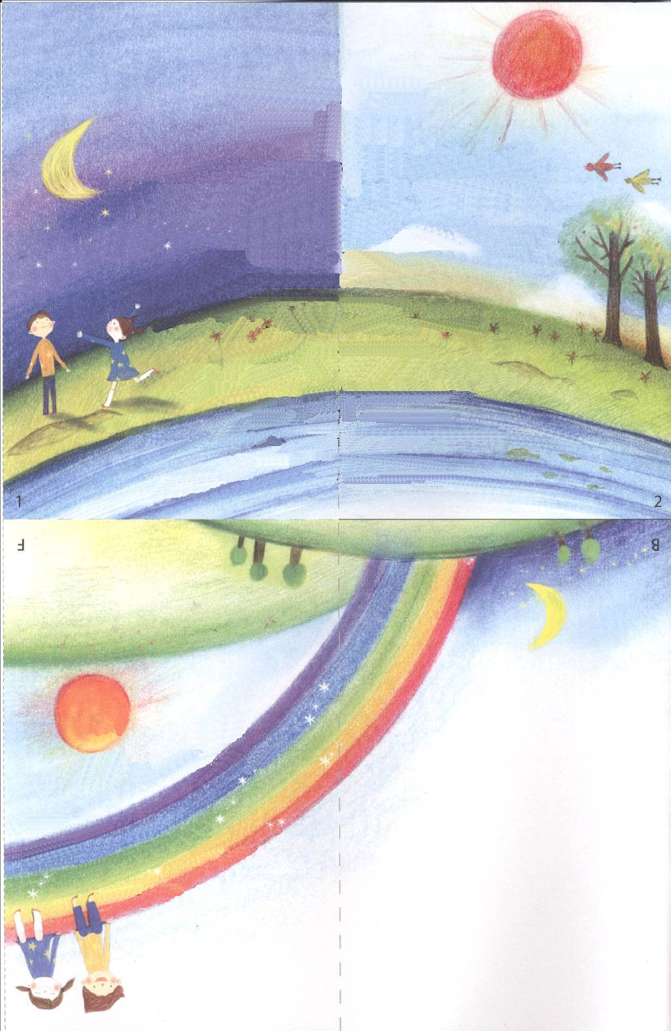

まわりの白いぶぶんをきりとってつかってください
いちばんめの土台
神様の主権
（I歴代誌29:10～14）

10 ダビデは全集団の目の前で主をほめたたえた。ダビデは言った。「私たちの父イスラエルの神、主よ。あなたはとこしえからとこしえまでほむべきかな。
11 主よ。偉大さと力と栄えと栄光と尊厳とはあなたのものです。天にあるもの
地にあるものはみなそうです。主よ。王国もあなたのものです。
あなたはすべてのものの上に、かしらとしてあがむべき方です。
12 富と誉れは御前から出ます。あなたはすべてのものの支配者であられ、
御手には勢いと力があり、あなたの御手によって、すべてが偉大にされ、
力づけられるのです。
13 今、私たちの神、私たちはあなたに感謝し、あなたの栄えに満ちた御名をほめたたえます。
14 まことに、私は何者なのでしょう。私の民は何者なのでしょう。このようにみずから
進んでささげる力を保っていたとしても。すべてはあなたから出たのであり、
私たちは、御手から出たものをあなたにささげたにすぎません。

信仰の土台のいちばんめのタイトルを書いてみましょう。

永遠に記念しなさい

友だちからメモが来ました。なんども読んでみました。しかし、土曜日の2時に会おうという重要な内容は忘れてはならないでしょう。聖書もたくさん読んで、覚えるのも良いのですが、聖書の中に入っている神様のみこころをのがしてはなりません。

１．救いの祝福を信じましょう
神様はイスラエルに過越の祭りを守りなさいと命令されました。ところで、意味も知らないで、ただ羊だけ殺しても、何の効果もありません。過越の祭りは、小羊の血でエジプトから救われた事実を覚えなさいということです。レムナントは、イエス様が十字架で流された血によって、罪とのろいとサタンから完全に解放された事実を覚えていなければなりません。

２．神様の力を体験しましょう
神様は、カナンの地に入って農作業をしておさめた初めての実を神様にささげて、五旬節(初穂の刈り入れの祭り、七週の祭り)を守りなさいとおっしゃいました。五旬節は、神様が今でも働いておられるということを体験しなさいということです。

３．確実な未来を見ましょう
神様は穀物をすべておさめて、倉庫に保存して収穫の祭り(仮庵の祭り)を守りなさいとおっしゃられました。収穫祭は、天国がすでに準備されているので、確信を持ちなさいという言葉です。単純に、死んで天国に行くという言葉ではなく、霊的な祝福を味わって、天の軍勢、御使いの助けを受けながら天国を希望にしながら、かっこうよく生きなさいというみことばです。

金曜日
29

きょうのみことば

出23:14～17

年に三度、わたしの
ために祭りを行なわ
なければならない。

神様、みことばが聞こえ、みことばが信じられ、みことばをにぎって祈ることができるレムナントにならせてください。聖書のみことばの本当の意味を知って、神様のみこころをさとることができるように助けてください。天国の望みを毎日味わわせてください。イエスさまのお名前によってお祈りします。アーメン
❁定刻祈りの点検：昼12時□―教会のために祈りましょう。夜9時―RUTCのために祈りましょう


３つの祭りのおはなし

牧師先生、旧約聖書を読んでいたら、３つの祭りというのが
出てきたのだけれど、ちょっと説明してください。

みことばに関心があるんだな! そのとおり。牧師先生が
くわしく説明してあげよう。
イスラエルには、過越の祭り、初穂の刈り入れの祭り、
収穫祭をとても重要だと思っているんだよ。最初、種なしパンの
祭りと呼ばれる過越の祭りは、イスラエルの民がエジプトから解放されて
出てきた事件と関係する祭りなんだよ（出23:14～17)。小羊の血をぬってエジプトから
解放された歴史的救いを記念する祭りなんだ。エジプトから解放させられた方が、
神様だということを覚えなさいと神様が守るようにされた祭りだ。
二番目に、七週の祭り、五旬節とも呼ばれる初穂の刈り入れの祭りは、過越の祭りの
あと、50日たった日を記念する日だ(出23:16、34:22、民28:26)。イエス様が天に
昇られて、聖霊様が＊降臨された日がまさに五旬節を守った日でとても重要な祭りだ。
最後に、仮庵の祭りとも言われる収穫祭は、エジプトから解放されて出たあと、
穀物を取り入れて倉庫を作って、その穀物を入れたことを記念する祭りだ。神様が
最初の穀物をおさめる時まで導いてくださって、天国に行く日まで保障して
くださるということを記念するために守る祭りだよ。
ところが、意味を再確認しながら祭りを守るべきなのに、パーティーのように
笑って楽しみながら過ごす場合があるんだよ。

そうです。受難週、復活祭、収穫感謝祭、クリスマスのような日も
みんな意味があるのに、ただおもしろく遊んで過ごしているようですね。

そうだ。それで、私たちは毎日、祭りの祝福と意味を忘れてはいけないのだよ。そして、この事実を友だちに伝えなければならないんだよ。

わかりました。

＊降臨：神様の霊が天から人間の世の中に降りてくること

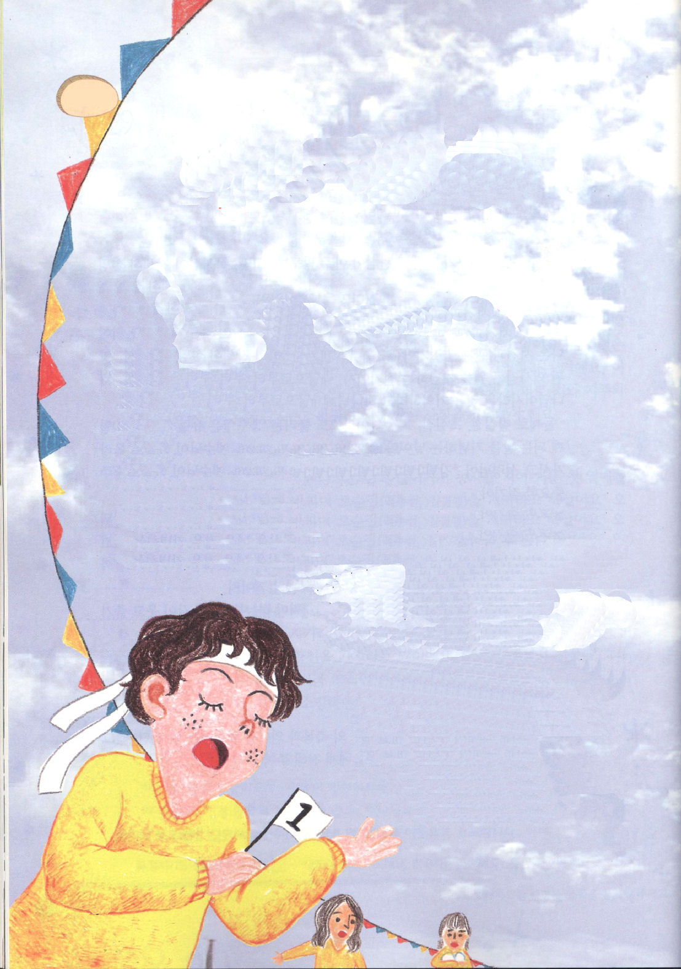

10日(土)
神様のみこころ

2対2。
「タカシ、今回はかならず勝ってね。きみが勝ったら、ぼくたち青組の勝ちだ」
子どこたちは、タカシのまわりをかこんで話した。
「うん! かならず勝つね」
タカシは、レースのスタートラインに立った。
「よ～い!」
タカシは、からだをピリッと下げて走る準備をした。
ドン！
タカシは、全速力で走りはじめた。だが白組のユウトがタカシに追いつきそうに
なった。子どもたちの応援の熱気はさらに熱くなった。
いつのまにか、ユウトがタカシに追いついた。タカシは負けないために
より一層、がんばった。ところが、ユウトがタカシをさっと押したのだ。
タカシはバランスを崩してこけてしまった。ユウトは、知らないふりで
最後まで走ってゴールに到着した。
「ウワー! ユウトが勝った」
白組の子どもたちは、ピョンピョンはねながらよろこんだ。
「ちがう!ユウトがぼくを押したんだ!」
タカシは、大声をはりあげた。すると、
子どもたちがさわぎ始めた。



❁定刻祈りの点検：
昼12時□
―教会のために祈りましょう。
夜9時□
―RUTCのために祈りましょう

「どういうことなんだ」
「きみがうでで押したから、ぼくがこけたんだよ！」
「横で走れば、からだがあたることもあるだろう。オイ、負けたんだから
おとなしくひっこんでいな!」
タカシは腹が立って、くやしかった。
家に戻ったタカシは、ママに今日のことをみな話した。
「タカシの心は、神様がみんな知っておられますよ。タカシ、世の人は
他の人に勝つことが、とても重要だと考えているのよ。でも、神様のみこころは
タカシが生きていくすべての人生を通じて礼拝を受けられることなの」
「ぼくが生きて行くすべての生活を通して礼拝を受けられるって？
礼拝時間の時だけでなくて」
「そうなの。私たちが生きているすべてのところに神様を主人として認めて、
神様の栄光と福音のために話して行動することを通しても、神様に礼拝を
ささげられるのよ。私たちの心をこのような神様のみこころに合うように
新しく変化させなくては」
「聖書にそんなみことばがあるの？」
「そう。コリント人への手紙第一10章31節を見てごらん」
タカシは部屋に入って、聖書を開いてそのみことばを探してみた。
こういうわけで、あなたがたは、食べるにも、飲むにも、
何をするにも、ただ神の栄光を現わすためにしなさい。
タカシは、「アーメン」と言って、今日あったことを
重要な教訓にすることに決心した。

